** Пловдивски университет „Паисий Хилендарски“**

**Факултет по математика и информатика**

**Катедра „Компютърни технологии“**

**Проект по „Практикум по софтуерни технологии“**

**Онлайн магазин за авточасти AUDI**



Студент: Преподавател:

Галин Петришки Гл. ас. д-р Ася Тоскова

Специалност: „Информатика“

Фак. №: 1501681022

** University of Plovdiv „Paisii Hilendarski“**

**Faculty of Mathematics and informatics**

**Department of Computer Technology**

**Project “Software Technology Workshop”**

**Online shop for auto parts AUDI**



Student: Supervisor:

Galin Petrishki Assistant professor  
Asya Toskova, PhD

Bachelor program: „Informatics“

Faculty number: 1501681022

Все повече и повече потребители използват електронната търговия. Това се отнася и за авточастите. Много по-удобно е да се пазаруват авточасти онлайн. Предложената разработка представлява онлайн магазин за закопуване на авточсти от марката Audi.

Основната на характеристика на софтуера е количката за пазаруване, която дава възможност на клиентите да запазват интересуващите ги авточасти. Администраторите на сайта могат да добавят авточасти.

Целта на предложената разработка е да облекчи както търговците, така и потребителите на авточасти за Audi. Разработка е насочена към потребителската група на любителите и потребителите на марката Audi. Предложеният софтуере от типа на онлайн магазините.

На клас диаграмата са представени основните Entities на домеин логиката.

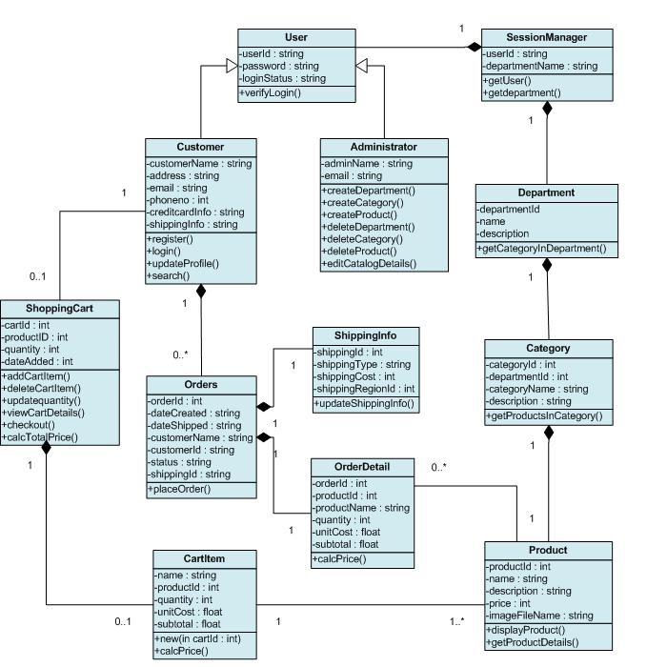

Figure 1. Class diagram

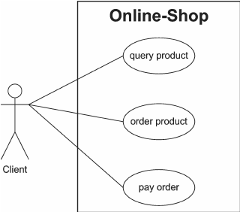

Figure 2.Use case diagram

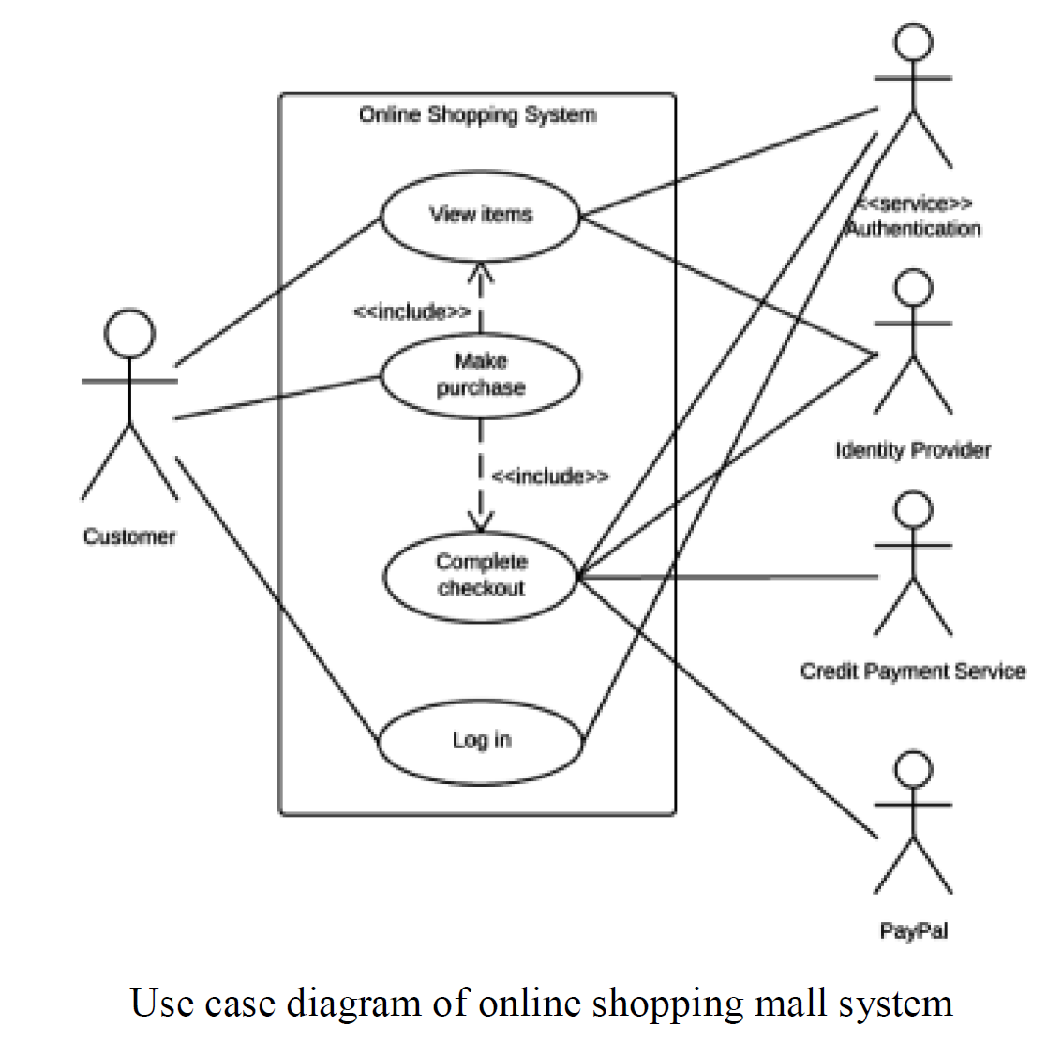

Figure 3.Use case diagram

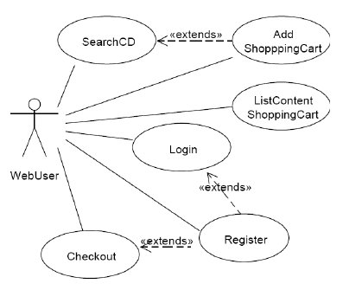

Figure 4. Use case diagram

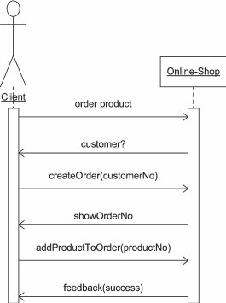

Figure 5.Activity diagram

При метода на фукционалните точки усилията за разработка на софтуер и цената му се определят от неговата функционалност, която се измерва на базата на функционални точки.

Цели на метода:

* Използване на външни характеристики на софтуера;
* Третиране на средства, важни за потребителя;
* Прилагане в ранните фази;
* Независимо от редовете първичен код;
* Свързване с икономически оценки;

Пет функционални типа, три нива на сложност:

* Външен входен тип – Входен управляващ поток или поток от данни (входни екрани)
* Външен изходен тип – Изходен управляващ поток или поток от данни(съобщения за потребителя или изходни отчети)
* Вътрешен логически файлов тип – Потребитлски данни или управляваща информация, която се генерира или използва от проложението;
* Външен интерфейсен файлов тип – Файл, който се предава или използва от две или повече проложения;
* Външен справочен тип – комбинация вход/изход

Метод на функционалните точки:

1. Базиран на комбинация от програмни характеристики.
   1. Външен вход и изход
   2. Взаимодействие с потребителя
   3. Външен интерфейс
   4. Файлове използвани от системата
2. Според нивото на сложност към всеки от горните елементи се асоциира определено тегло
3. Общата оценка се получава чрез сумиране на отделните елементи, умножени по съответните тегла

Тестов случай номер 1 – Регистрация и вход в системата.

Тестов случай номер 2 – Въвеждане, редактиране, изтриване и преглед на авточастите.

Тестов случай номер 3 – Добавяне на елемент в кошницата, промяна на количеството и изтриване на елемнт от кошницата.